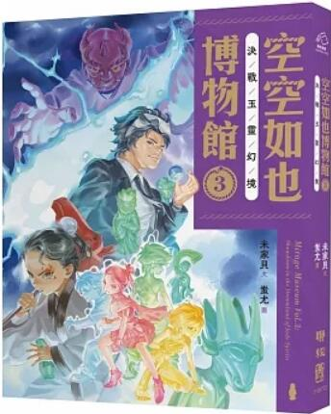
新 书 推 荐
類 別: 青少年文學
中文書名：《空空如也博物館3: 決戰玉靈幻境》
Kong Kong Ru Ye Bo Wu Guan3: Jue Zhan Yu Ling Huan Jing
作 者： 米家貝 Mi Jia Bei
出 版 社： 聯經出版社
代理公司：ANA
出版日期：2023.06.08
頁 數：272頁（平裝＼部分全彩印刷）
審讀資料：樣書＼部份樣章

內容簡介：

一起尋找失散的玉文物，以及冒險的勇氣與決心！
奉命穿越時空找文物的空空如也博物館四神湯團隊，遇上了有史以來最艱困的任務，他們奉命要搶救仙境博物館遺失的大批玉文物。四神湯團隊帶著僅存的四個小玉人，闖入了一個永遠不會天黑的世界——玉靈幻境中，遇見了失憶的魁星君以及難纏的大魔王，為了完成任務，一場決戰即將展開，冒著煙消雲散的危機，他們能全身而退嗎？
《空空如也博物館》系列是由兒童文學作家，同時也是博物館從業人員米家貝創作的奇幻故事。這次《空空如也博物館3：決戰玉靈幻境》以玉文物為主題，玉是最常見的文物，在日常生活中也不難接觸到。透過破除詛咒、完成任務的設計，不僅可以讀到精采的故事，從中也能更了解玉文物的來源以及它們所代表的吉祥寓意。
最後的決戰即將展開，快跟著四神湯團隊與小玉人一起進入玉靈幻境，完成任務，也找出屬於自己的吉祥寓意吧！

作者簡介:

米家貝
本尊在台北城南荷花池畔博物館為民服務。分身在變幻莫測空空如也博物館呼風喚雨。本尊所在博物館每週一及除夕休館，週二至週日上午十時至下午六時開張。分身所在空空如也博物館則無營業時間限制，歡迎凝視館徽並閉上雙眼，空博大門24小時為你而開！

目錄:
序 決戰吧！玉靈幻境
第一章 與你相「玉」
第二章 是菜鳥?還是救星?
第三章 玉不琢，不成器
第四章 昨日的菜鳥，今日的救星
第五章 吸走靈魂的黑色光盒
第六章 玉好友失憶中
第七章 血沁的詛咒
第八章 小沁的身世之謎
第九章 誰來看展
第十章 決戰玉靈幻境
第十一張 依依不捨張開眼
尾聲
附錄

版權聯絡人：
Dony Hsu ( 许伯全)
Email： service@nurnberg.com.tw∣2366175957＠qq.com

